Универзитет у Београду

Електротехнички факултет



НЕУРАЛНЕ МРЕЖЕ

Први пројектни задатак

|  |  |
| --- | --- |
|  | Студенти: |
|  | Никола Илић  2017/0707  Миљана Џунић  2017/0177 |

**ПАРАМЕТРИ: A = 4, B = 3, f1 = 20, f2 = 9, P = 3, Q = 6**

Београд, 2020.

**Садржај**

**1. Задатак** 3

**2. Задатак** 5

**3. Задатак** 12

# **1. Задатак**

Потребно је креирати неуралну мрежу која ће одрадити фитовање задате зашумљене синусоидалне функције дате на сл. 1.1.

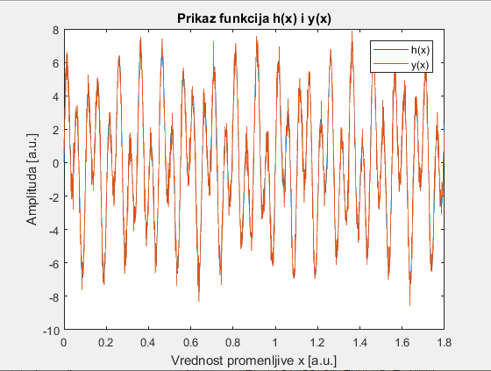

*Сл. 1.1 Оригинална и зашумљена функција*

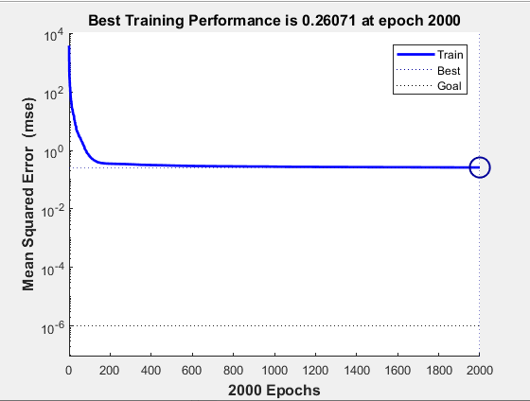

*Сл. 1.2 Kriva performanse*

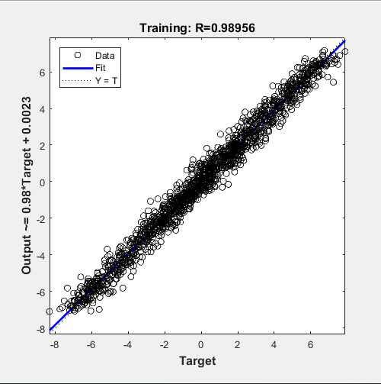

*Сл. 1.3 Regresiona kriva*

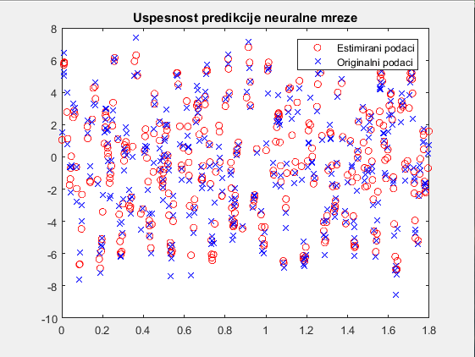

*Сл. 1.4 Podaci koje je mreža estimirala*

Са претходних графика можемо закључити да није направљена добра неурална мрежа за естимацију зашумљене функције. Коришћена је fitnet неурална мрежа са једним слојем и **200 неурона** са максималним бројем епоха **2000**. Повећањем броја неурона добија се мања грешка и боље обучена неурална мрежа. Међутим, у овом случају је потребно много више неурона за тако нешто. Заштита од преобучавања је искључена и зато не стављамо превелики број неурона да не би дошло до преобучавања.

# **2. Задатак**

Направљена је неурална мрежа (patternnet) која служи за класификацију вештачки генерисаних података. Подаци су узети из фајла *dataset3.mat.*

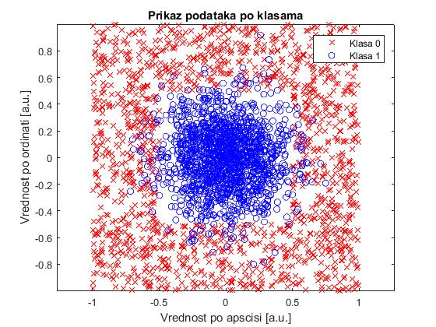

*Сл. 2.1 Podaci из фајла dataset3.mat.*

Да бисмо испитали исправност неуралне мреже, морамо поделити податке на два скупа, на тренирајући и обучавајући, при чему тренирајући скуп садржи 20% скупа, а обучавајући скуп 80% скупа. Податке треба изабрати на случајан начин да не би дошло до неравнотеже при обучавању мреже.

Креиране су три неуралне мреже: оптимална, мрежа која доводи до *overfitting* ефекта и мрежа која доводи до *underfitting* ефекта. Резултати су приказани на следећим сликама:

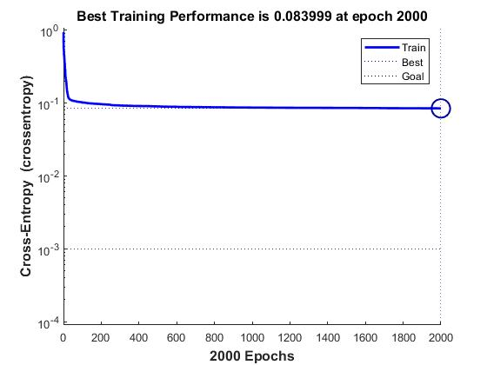

*Сл. 2.2 Крива перформансе за оптимално обучену мрежу*

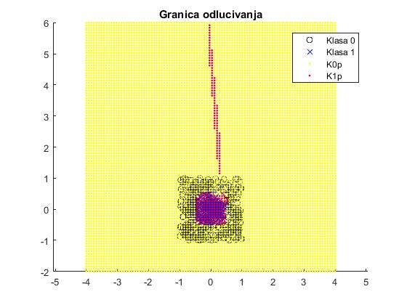

*Сл. 2.3 Граница одлучивања за оптимално обучену мрежу*

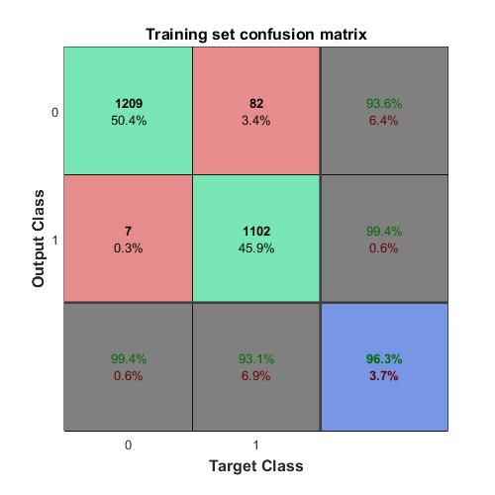

*Сл. 2.4 Конфузиона матрица тренинг сета за оптимално обучену мрежу*

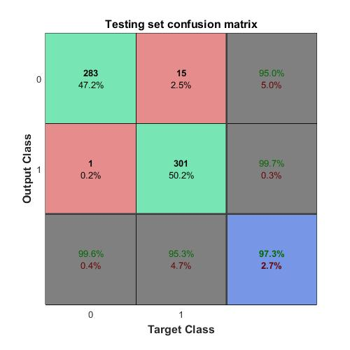

*Сл. 2.5 Конфузиона матрица тест сета за оптимално обучену мрежу*

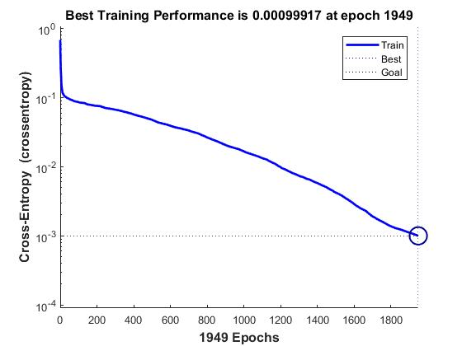

*Сл. 2.6 Крива перформансе за overfit мрежу*

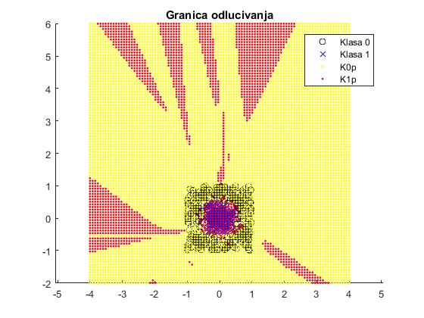

*Сл. 2.7 Граница одлучивања за overfit мрежу*

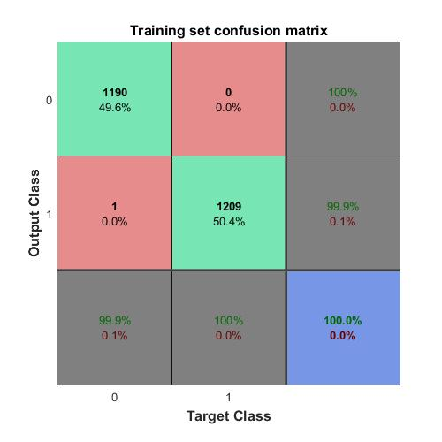

*Сл. 2.8 Конфузиона матрица тренинг сета за overfit мрежу*

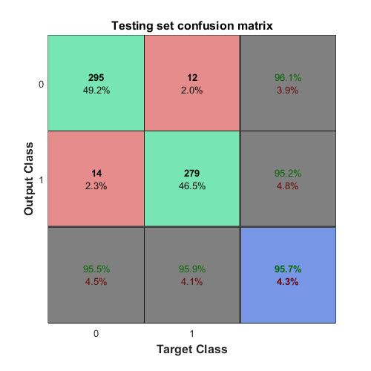

*Сл. 2.9 Конфузиона матрица тest сета за overfit мрежу*

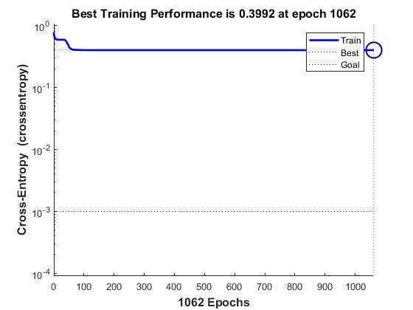

*Сл. 2.10 Крива перформансе за underfit мрежу*

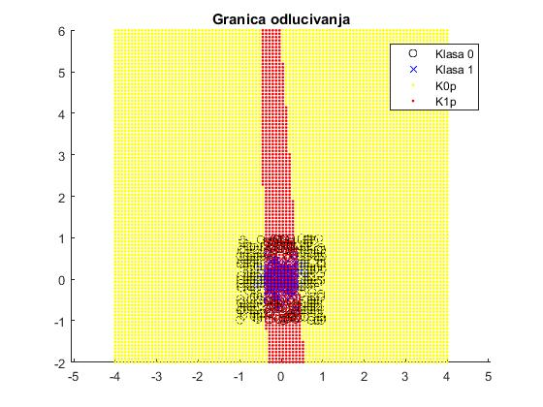

*Сл. 2.11 Граница одлучивања за underfit мрежу*

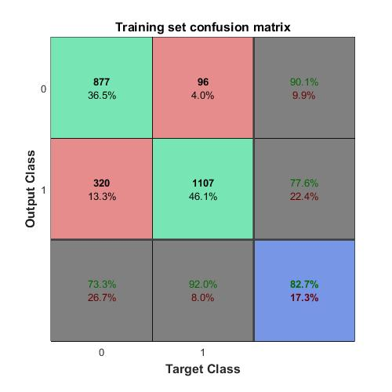

*Сл. 2.12 Конфузиона матрица тренинг сета за underfit мрежу*

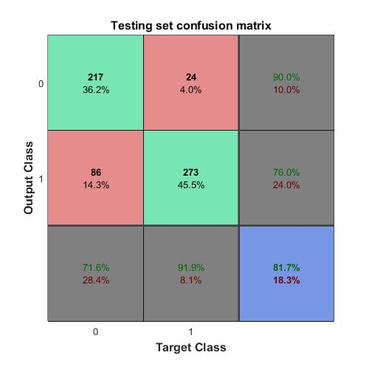

*Сл. 2.13 Конфузиона матрица тest сета за underfit мрежу*

За решавање проблема класификације од круцијалног значаја је избор архитектуре неуралне мреже. Класификација неће бити добра уклолико мрежа садржи много мали број неурона, али такође не треба садржати ни превелик број. Ако дође до преобучавања, мрежа ће изгледати као да је дорбро обучена, али када јој дамо неки нови скуп података за проверу, граница одлучивања ће бити јако комплексна и неупотребљива.

# **3. Задатак**

Задатак је да се одреде оптимални хиперпараметри неуралне мреже која служи за класификацију реалних података. У примеру *red-wine* добили смо особине вина и треба да извршимо предикцију квалитета. Квалитет може имати вредности од 0 до 10. Закључујемо да имамо 11 класа.

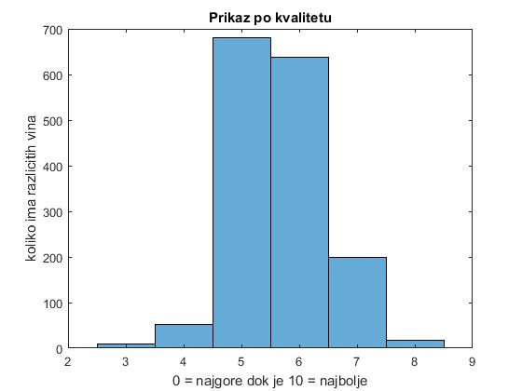

*Сл. 3.1 Број партија у зависности од исхода исте*

Са слике 3.1. може се уочити да су подаци небалансирани. Највише података сеналази у класама 5 и 6. Због тога не можемо користити класичне методе обучавања неуралне мреже јер оне неће бити довољне, већ уводимо тежински коефицијент које ће дати на значају класама са мање одбирака. Податке смо поделили на тренинг и тест скуп у односу 80:20.

Имплементиран је алгоритам унакрсне валидације за проналажење најбољих хиперпараметара. Параметри узети у обзир су: **структура неуралне мреже**, **коефицијент регуларизације**, **трансфер функција** и **тежински коефицијенти**. Фокус је био на класи 5 зато што то представља нашу класу од интереса јер се у њој налази највише одбирака.

Вредности за структуру су биране тако да постоји флексибилност, па да нам Ф1 скор да информацију која би била најбоља од тих. Свакако је гледано да у првом слоју буде бар дупло више неурона него улазних података којих је 11. Такође је укључена заштита од преобучавања на основу валидационог скупа.

Ф1 скор је узет као мера перформансе зато што у себи има информацију о прецизности и сензитивности теста, што је боље него да гледамо само прецизност.

Вредности узете за структуру су: 40, 100, 150

Вредности за регуларизацију су: 0.1, 0.3, 0.5, 0.7

Вредности за трансфер функцију су: „*logsig*“, “*tansig*“ i „*poslin*“

Вредности за тежинске факторе су: 2,3,4,5

Добијене вредности оптималних хиперпараметара су дате у следећој табели:

|  |  |  |  |
| --- | --- | --- | --- |
| Структура НМ | Функција акт. | Коеф. регуларизације | Тежински фактор |
| 40 | ’poslin’ | 0.1 | 2 |

Табела 1 . Оптималне вредности хиперпараметара

На основу ових параметара обучена је неурална мрежа и резултати су приказани на следећим сликама:

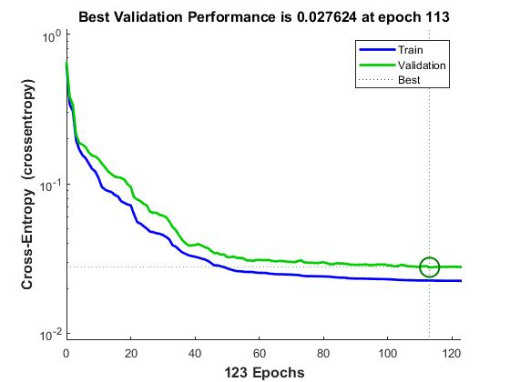

*Сл. 3.2 Крива перформансе за “оптималну” НМ*

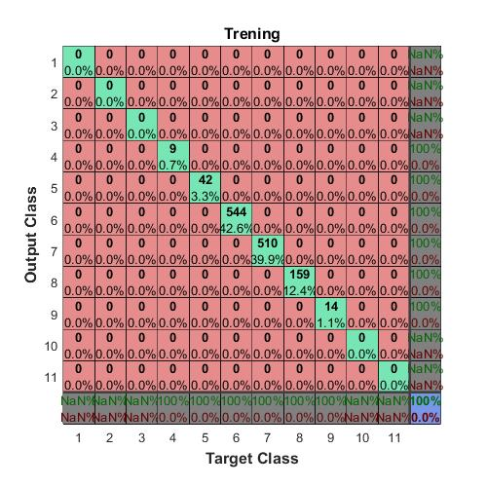

*Сл. 3.3 Конфузиона матрица тренинг сета*

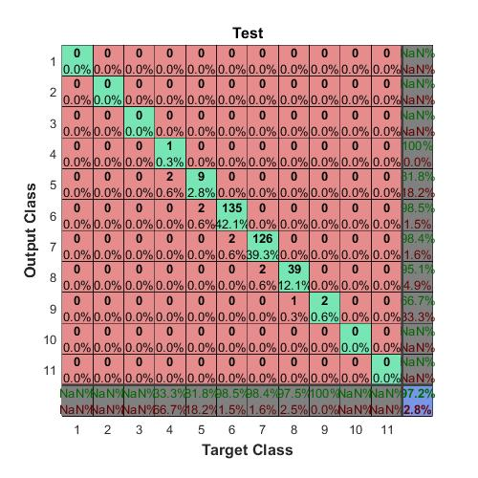

*Сл. 3.4 Конфузиона матрица тeст сета*